Mitgliederversammlung der LAGS

Am Donnerstag, den 21. Juni 2012, findet um 18.00 Uhr die diesjährige Mitgliederversammlung der LAG Selbsthilfe Bremen e.V. statt. Veranstaltungsort ist traditionell das Gehörlosenfreizeitheim in der Schwachhauser Heerstraße 266. Die offizielle Einladung des Vorstandes ging bereits an die Mitgliedsverbände mit gesondertem Schreiben zu.
Dieses Jahr steht im Mittelpunkt des öffentlichen Teils der Mitgliederversammlung, ab ca. 19.00 Uhr, ein Referat von Anja Näke (Rechtsanwältin und Mediatorin, Hilfswerk Bremen e.V. - Betreuungsverein) zum Thema:

Vorsorgevollmacht,
Betreuungsverfügung und Patientenverfügung.
Wir laden alle Interessierten herzlich zum Vortrag ein. Der Eintritt ist frei. Der Vortragssaal ist barrierefrei zugänglich. Eine behindertengerechte Toilette ist vorhanden.

Aus der Vorankündigung:
Zu dem öffentlichen Teil der Mitgliederversammlung haben wir Frau Anja Näke (Rechtsanwältin und Mediatorin, Hilfswerk Bremen e.V. - Betreuungsverein) eingeladen. In ihrem Vortrag behandelt Frau Näke das Thema: Vorsorgevollmacht, Betreuungsverfügung und Patientenverfügung.
Viele Menschen glauben, dass ihre Angelegenheiten im Falle einer schweren Erkrankung automatisch von nahen Angehörigen wahrgenommen werden können. Das ist ein Irrtum. Liegt keine Vollmacht vor, wird das Amtsgericht einen Betreuer bestimmen, der als rechtlicher Vertreter nicht zwingend zum Kreis der Familie gehören muss.
Wenn rechtzeitig eine Vorsorgevollmacht errichtet wird, entfällt der Einfluss von außen nahezu. In einer Betreuungsverfügung kann zum Beispiel festgelegt werden, wer als Betreuer durch einen Richter eingesetzt werden soll. Die Patientenverfügung eröffnet unter anderem die Möglichkeit, Wünsche bei einer medizinischen Behandlung niederzulegen. In ihrem Vortrag wird Frau Näke zu diesem Thema wichtige Informationen und Erläuterungen geben.

20. Bremer Protesttag am 3. Mai 2012

Im Rahmen des Europäischen Protesttages gegen Diskriminierung behinderter Menschen veranstaltete der Arbeitskreis Bremer Protest in diesem Jahr den 20. Bremer Protesttag mit einem Demonstrationszug durch die Bremer Innenstadt und anschließender Kundgebung auf dem Bremer Marktplatz.
Das Motto des 20. Bremer Protesttages: Inklusion heißt: Leben mittendrin!
Der Arbeitskreis Bremer Protest ist ein Bündnis von behinderten und nichtbehinderten Menschen und tagt einmal monatlich. Die Organisation des Protesttages erfolgt traditionell durch die Landesarbeitsgemeinschaft Selbsthilfe behinderter Menschen Bremen und den Landesverband der Gehörlosen in Zusammenarbeit mit weiteren Verbänden der Behindertenselbsthilfe. Organisationsverantwortung für den diesjährigen Protesttag hat zudem, wie im Jahr zuvor, der Werkstattrat Bremen übernommen. Hinzu kamen zahlreiche ehrenamtliche Unterstützerinnen und Unterstützer, die sich erneut und dankenswerterweise in der Vorbereitungs- und Durchführungsphase engagiert einbrachten und so zum Gelingen des Protesttages erheblich beitrugen. Seit zwei Jahren beschäftigt sich der AK Protest schwerpunktmäßig mit dem Thema „UN-Behindertenrechtskonvention und ihre Umsetzung in Bremen“.
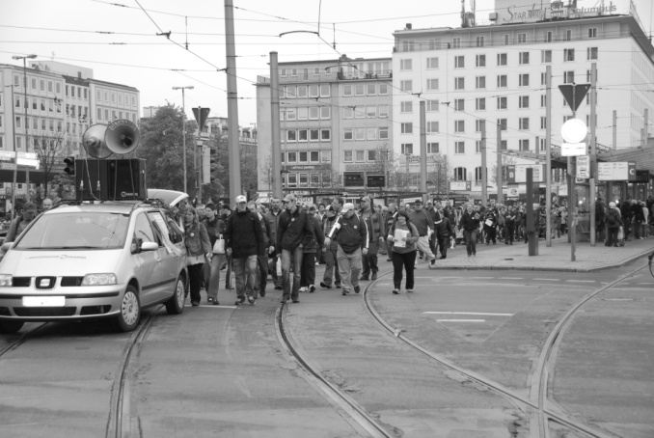
Beginn des Demonstrationszuges
am Bremer Hauptbahnhof
Bei dem diesjährigen Demonstrationszug am 3. Mai durch die Bremer Innenstadt sind über 400 Menschen mit Behinderungen für ihre Rechte eingetreten. Zentrale Forderung des Protestmarsches war die Umsetzung der UN-Behindertenrechtskonvention im Land Bremen unter Beteiligung der Betroffenen. Darüber hinaus sollten die Bremer Bürgerinnen und Bürger über die Forderungen informiert, aber auch auf die besonderen Belange der Menschen mit Behinderungen aufmerksam gemacht werden.
Ließ das Wetter am frühen Morgen aufgrund des Starkregens noch sehr zu wünschen übrig, so konnte sich der Demonstrationszug unter Führung von Kassandra Ruhm bei guten äußeren Bedingungen um 12 Uhr am Bremer Hauptbahnhof in Bewegung setzen. Kassandra Ruhm forderte die Teilnehmer auf, die im Vorfeld der Veranstaltung erstellten Protestkarten, auf denen Wünsche, Anregungen, Ideen und Forderungen zum Ausdruck gebracht werden sollten, auszufüllen. Die ausgefüllten Karten wurden bei Zwischenstopps u.a. bei der Sozialsenatorin, der Bildungssenatorin, dem Senator für Arbeit, der Gewoba und bei Karstadt abgegeben.
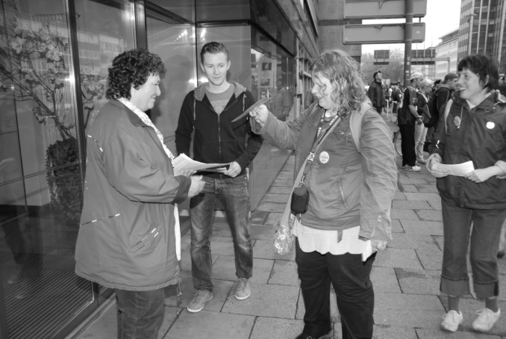
Die Demonstrationsteilnehmer verteilen im Vorfeld der Veranstaltung erstellte Protestkarten
Des Weiteren wurden auch Passanten auf die getrennten Lebensbereiche sowie die schlechteren Chancen für Menschen mit Behinderungen durch einen "Leben wir gemeinsam"-Test hingewiesen. Dieser Test konnte von den Bürgerinnen und Bürgern ausgefüllt werden. Mit diesem Test und dem Testergebnis auf der Rückseite konnten viele Menschen zum Nachdenken, in welcher Gesellschaft wir leben, angeregt werden. Als Moderatorin des Protestmarsches formulierte Kassandra Ruhm eindringlich und lautstark die Forderungen des Protestmarsches. Ebenfalls wurden die Teilnehmer des Demonstrationszuges von ihr aufgefordert, eigene Positionen und Belange über den Lautsprecherwagen kundzutun.
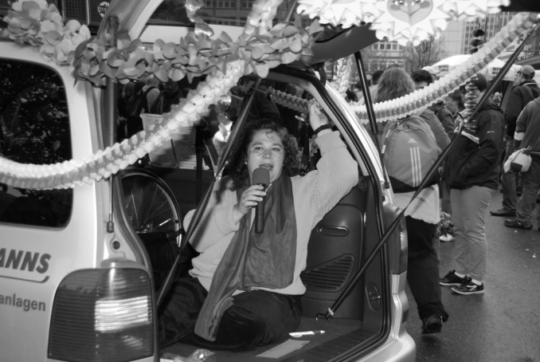
Die Moderatorin des Protestmarsches
Kassandra Ruhm
Menschen mit und ohne Behinderungen haben die gleichen Rechte. Dies wird durch die auch in Deutschland geltende UN-Behindertenrechtskonvention festgelegt. In dieser geht es auch um die Inklusion. Inklusion bedeutet u.a., dass Menschen mit und ohne Behinderungen gleiche Bildungs- und Berufschancen sowie gleiche Zugangsmöglichkeiten bei der Teilhabe am gesellschaftlichen Leben haben. Dazu gehört, dass Menschen mit Behinderungen auf allen Ebenen, die sich mit der Umsetzung der UN-Behindertenrechtskonvention beschäftigen, gleichberechtigt beteiligt werden. Diese Forderungen dürfen keine Illusionen bleiben, sondern müssen Wirklichkeit werden. Um diese Ziele zu erreichen, muss noch Einiges verändert werden. Nicht nur die Barrieren auf den Straßen und in Gebäuden, die Hindernisse für Menschen mit Behinderungen darstellen, müssen beseitigt werden, sondern ebenso viele Barrieren in den Köpfen. Inklusion heißt: Vieles muss ganz neu geplant werden und Menschen mit Behinderungen müssen von Anfang an mit dabei sein. Die UN-Behindertenrechtskonvention ist kein Wunschzettel, sondern geltendes Recht, für dessen Umsetzung die Politiker verantwortlich sind. Am 3. Mai haben die Menschen demonstriert, damit die Politiker dies nicht vergessen. Vom Bahnhof über den Breitenweg, Am Wall über die Obernstraße erreichten die Teilnehmer des Demonstrationszuges nach ca. 90 Minuten den Marktplatz in der Bremer Innenstadt.
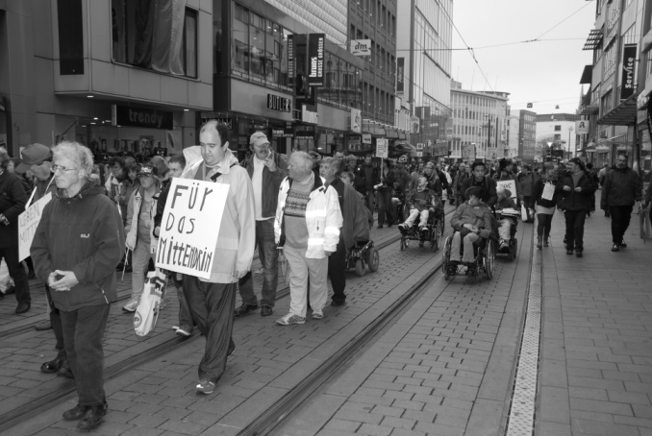
Der Demonstrationszug in der Bremer Innenstadt
Bei der Ankunft wurden die Demonstranten musikalisch empfangen. Mit einem eigens für den Protesttag komponierten Lied „Mut zur Macke“ der Band „Bionic Stylz“ heizten sie die Stimmung richtig an. Dabei wurde den Teilnehmern nochmals Mut gemacht, indem sie vom Sänger aufgefordert wurden, sich für ihre Rechte und Belange einzusetzen mit der Textzeile: „Du bist nicht allein, jeder kämpft für seine Sache“.
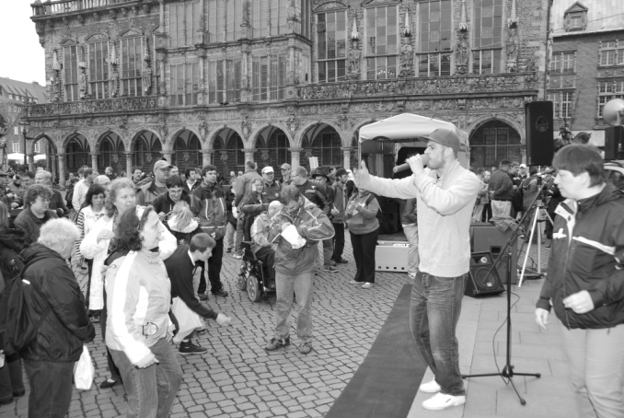
Auf dem Bremer Marktplatz
Fortgesetzt wurde die Demonstration auf dem Bremer Marktplatz mit einer Kundgebung. Eröffnet wurde diese von Wilhelm Winkelmeier von SelbstBestimmt Leben Bremen e.V., der auch die Moderation innehatte. Als Symbol gegen die Benachteiligung von Menschen mit Behinderungen öffnete er einen roten Regenschirm. Dieser Schirm erwies sich aber bislang nur als Schutz gegen Regen. Mehr Schutz und Gleichberechtigung wurde in den weiteren Redebeiträgen gefordert. Die Vertreter der Werkstattbeschäftigten befassten sich in ihren Vorträgen u.a. mit der Notwendigkeit, Frauenbeauftragte in den Werkstätten einzusetzen und auch Menschen mit starken Mehrfachbehinderungen den Zugang zur Werkstattarbeit zu ermöglichen.
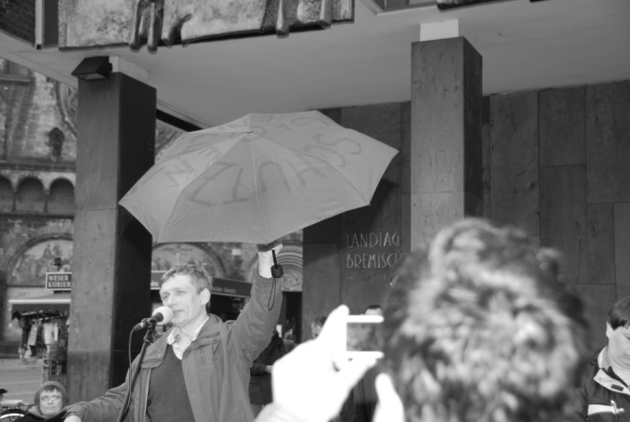
Wilhelm Winkelmeier eröffnete die Kundgebung am Bremer Marktplatz
Nicht zuletzt wurde das Thema Gewalt gegen Frauen mit Behinderungen angesprochen. Wie aus einer Studie hervorgeht, sind diese Frauen in einem erhöhten Maße betroffen. Vor diesem Hintergrund forderte Dr. Joachim Steinbrück, der Landesbehindertenbeauftragte in Bremen, in seiner Rede, Maßnahmen dagegen zu ergreifen.
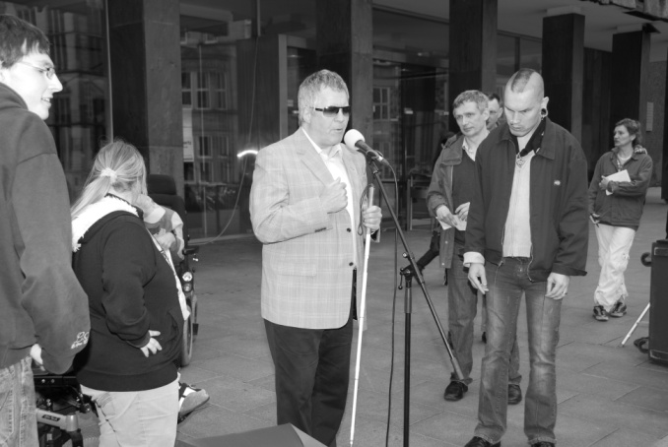
Der Landesbehindertenbeauftragte
Dr. Joachim Steinbrück
Eine der zentralen Forderungen, "Die Beteiligung der Menschen mit Behinderungen an der Erarbeitung eines Aktionsplanes zur Umsetzung der UN- Behindertenrechtskonvention im Land Bremen", formulierte der 1. Vorsitzende der Landesarbeitsgemeinschaft Selbsthilfe behinderter Menschen Bremen e.V., Dieter Stegmann.
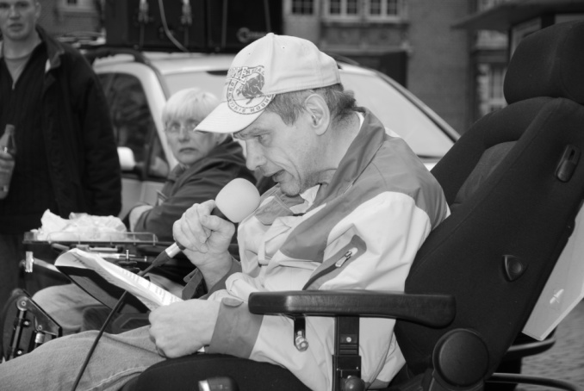
Dieter Stegmann 1. Vorsitzender der LAGS
Er forderte den Senat nachdrücklich auf, den Beschluss der Bremischen Bürgerschaft vom 21. März 2012 endlich ernst zu nehmen und einen Ausschuss für den Aktionsplan zur Umsetzung der UN-Behindertenrechtskonvention einzusetzen. Diese ist seit nunmehr drei Jahren geltendes Recht in Deutschland, aber noch immer gibt es keinen Plan zu ihrer Umsetzung im Land Bremen, betonte Dieter Stegmann. Dabei erinnerte er abschließend Bürgermeister Böhrnsen an sein Wort, das er den Menschen mit Behinderungen am 2. Dezember 2011 im Rahmen des Behindertenparlaments gegeben hat. Alle Lebensbereiche müssen für die Menschen zugänglich sein: die eigene Wohnung, der Kindergarten, die Schule, die Berufsausbildung, die Arbeitsstätte, die medizinische Versorgung, das Einkaufen, das Hotel und die Angebote im Urlaub, aber auch die Angebote zur Freizeitgestaltung. Das bedeutet Inklusion, das bedeutet Leben mittendrin! Um 15 Uhr schloss Wilhelm Winkelmeier seinen roten Schirm gegen Benachteiligung und beendete die Kundgebung mit der Aufforderung, die bestehende Problematik nicht abzuschließen.
Über den 20. Protesttag wurde sowohl im Weser-Kurier am 3. und 4. Mai als auch in der TAZ am 3. Mai ausführlich berichtet. Darüber hinaus wurde am 3. Mai ein Interview mit Dieter Stegmann geführt, das auf der Homepage des Weser Kurier zu finden ist.

